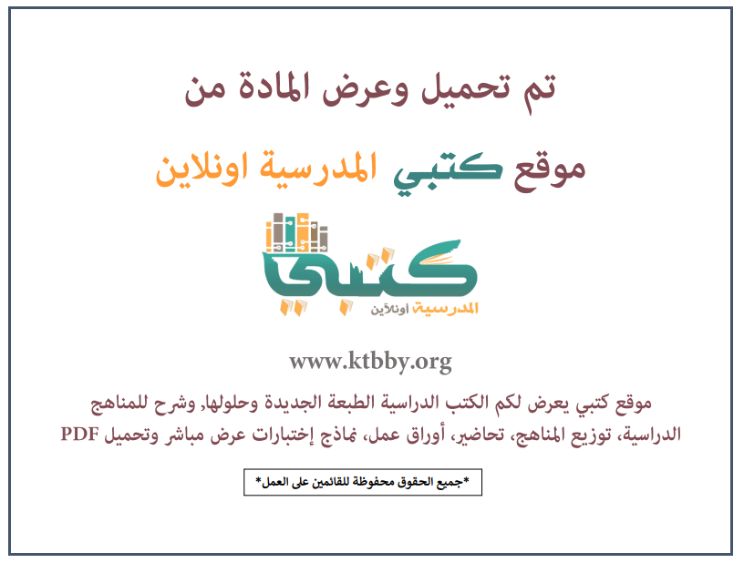

توزيع منهج مادة ( الدراسات الإسلامية - التوحيد ) للصف الثالث الابتدائي - الفصل الدراسي الأول - العام الدراسي ( ١٤٤٦ هــ )
الأسبوع الأول | الأسبوع الثاني |  | الأسبوع الثالث | الأسبوع الرابع | الأسبوع الخامس |  | الأسبوع السادس
(١٤/٢ ــــ ١٨/٢ ) | (٢١/٢ ــــ ٢٥/٢ ) |  | (٢٨/٢ ــــ ٢/٣ ) | (٥/٣ ــــ ٩/٣ ) | (١٢/٣ ــــ ١٦/٣ ) |  | (١٩/٣ ــــ ٢٣/٣ )
مراتب الدين | مراتب الدين |  | أركان الإسلام | أركان الإسلام | شهادة أن لا إله إلا الله |  | شهادة أن لا إله إلا الله
الأسبوع السابع | الأسبوع الثامن |  | الأسبوع التاسع | الأسبوع العاشر | الأسبوع الحادي عشر |  | الأسبوع الثاني عشر
(٢٦/٣ ــــ ٣٠/٣ ) | (٣/٤ ــــ ٧/٤ ) |  | ( ١٠/٤ ــــ ١٤/٤ ) | ( ١٧/٤ ــــ ٢١/٤ ) | (٢٤/٤ ــــ ٢٨/٤ ) |  | ( ١/٥ ــــ ٥/٥ )
شهادة أن محمدا رسول الله | شهادة أن محمدا رسول الله |  | إقام الصلاة | إقام الصلاة | مراجعــة عــامــة |  | خطة علاجية  وبرامج إثرائية
إجازة الفصل الأول ٥ / ٥ / ١٤٤٦ هـ
معلم المادة : |  | مدير المدرسة : |  |  |  | المشرف التربوي:

تم العمل على هذا التوزيع من قبل فريق كتبي المدرسية
وهو توزيع مبدئي يمكن استخدامه أو التعديل عليه
حسب ما يراه المعلم مناسباً له وذلك باستخدام ملف الوورد المرفق معه
يسمح النقل مع ذكر المصدر
ولا نسمح بحذف الحقوق إلا للاستخدام الشخصي فقط


